Trovato fungo commestibile del peso di 10 chilogrammi
La scoperta è stata fatta da due appassionati tra i monti del Cosentino. Festa grande per celebrare il rinvenimento record con una lunga tavolata tra amici
http://www.ilquotidianodellacalabria.it/news/societa-cultura/729900/Trovato-fungo-commestibile--del-peso.html
di ANDREA MAZZOTTA
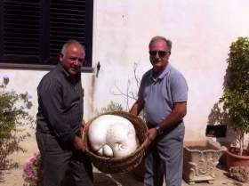
Il maxi fungo di 10 chilogrammi
ALESSANDRIA DEL CARRETTO (CS) – Non sempre i momenti indimenticabili della vita sono legati ad eventi epici o istituzionali. A volte, i ricordi speciali, quelli indelebili nella nostra memoria, possono essere anche collegati ad una passione o un passatempo e non per questo ci appariranno meno importanti. Ad esempio il 21 settembre 2014 resterà per sempre un giorno speciale per Pasquale Basile, originario di Alessandria del Carretto ma residente a Trebisacce, e Giuseppe Suriano, di Sibari, i due calabresi che domenica mattina, recandosi nella zona del Monte Sparviere, hanno ritrovato un esemplare dell’incredibile peso di circa 10 chili di Calvatia Gigantia, comunemente detto Vescia Gigante, un rarissimo fungo commestibile di dimensioni eccezionali.
Date le misure fuori scala non è stato facile raccogliere il frutto della scoperta, ma alla fine il fungo ha abbandonato i boschi alessandrini per giungere nelle case dei due uomini, i quali hanno dichiarato che la loro più grande soddisfazione sarà, «dopo averlo mostrato a tutti gli amici, mangiarlo con loro, offrendo più porzioni». Data l’entità del ritrovamento si prevede una lunga e ricca tavolata.
martedì 23 settembre 2014 13:19

